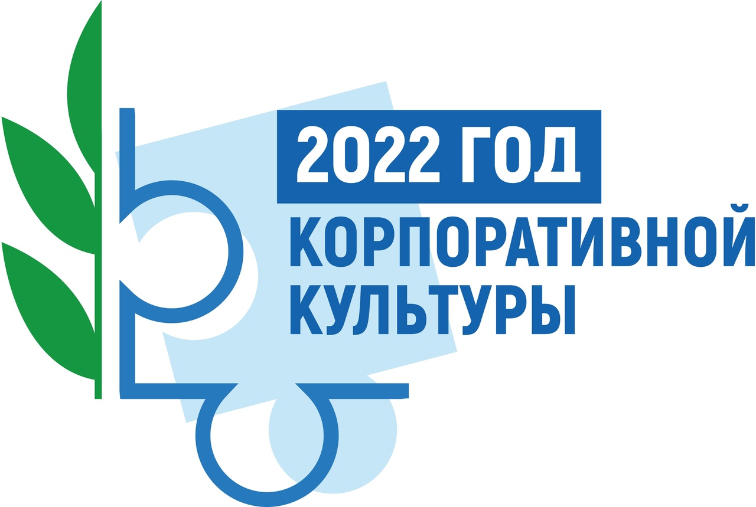
Архангельская городская организация Общероссийского профсоюза образования
Информация о мероприятиях городской организации
на декабрь 2022 года

Дата, время | Мероприятие | Место проведения
до 1 декабря | Сдача статистических отчетов, форм по коллективным договорам за 2022г. | Председатели ППО
13 декабря  14.00.-16.00. | Семинар по охране труда в режиме ВКС ( Плотникова Н.В.) | УОТ, специалисты по охране труда, руководители-члены профсоюза.
до 20 декабря | Подписание Территориального отраслевого соглашения  между Администрацией Городского округа "Город Архангельск", Департаментом образования Администрации Городского округа "Город Архангельск", и Архангельской городской общественной организацией Профессионального союза работников народного образования и науки РФ, на 2023-2025 годы. | Рабочая группа
17 декабря  с 18.00. | Расширенное заседание Президиума с приглашением профсоюзного актива первичных профсоюзных организаций. | ул. Тимме 3.  1 этаж
24, 25 декабря | Предпраздничные массовые катания (по заявкам).  (Время будет позднее указано) | Дворец спорта  председатели ППО
26 декабря 14.00. | Заседание комиссии по выделению материальной помощи. | пр. Ломоносова, 209, каб.312
26 декабря  по согласованию | Заседание Президиума. | пр. Ломоносова, 209, каб.312
25 декабря  6 января | Театрализованное представление  "В снежном царстве, морозном государстве" | КЦ "Соломбала-Арт"  председатели ППО
В течение месяца | В рамках защиты прав членов профсоюза.  Консультации правового инспектора. | Ломоносова, 209, каб.312
В течение месяца | Индивидуальные консультации для членов профсоюза. | правовой инспектор
В течение месяца | Сверка данных по АИС (Реестр членов профсоюза) | председатели ППО
С наступающим новым 2023 годом!

Председатель Архангельской городской организации
профсоюза работников образования и науки РФ Н. И. Заозерская

